Инструкция для установки DISKORD в системе Windows
Чтобы загрузить приложение для Windows, для начала перейдите на страницу загрузки - https://diskordapp.ru/.
1. Кликнете на “Скачать”.
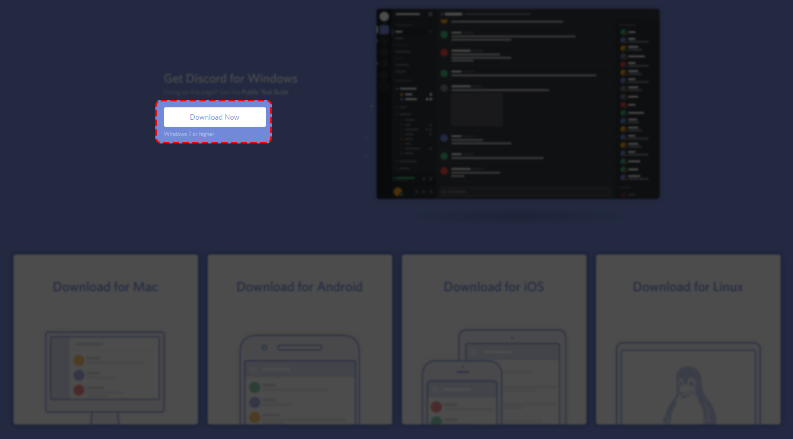
2. Откройте DiscordSetup.exe
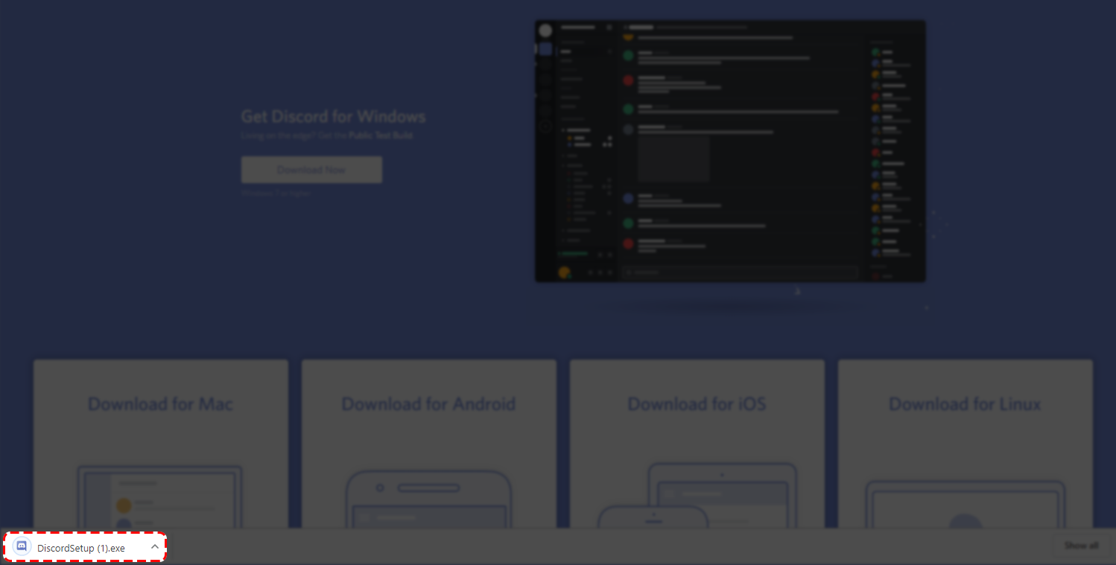
Теперь, когда у Вас установлено приложение.

Как присоединиться к серверу
Что такое сервер?
Подумайте о любом сервере, к которому вы присоединитесь, как о гигантском доме на дереве - каждый канал внутри сервера представляет собой еще одну комнату в вашем доме на дереве, где вы можете общаться со коллегами и обучающимися!
Серверы действуют как отдельные концентраторы, разделенные на две части: текстовые каналы и голосовые каналы.

СПИСОК СЕРВЕРОВ
Столбец в самой левой части вашего приложения Discord - это ваш список серверов. Каждый раз, когда вы добавляете сервер, вы увидите, что он появляется в виде небольшого круглого значка в этом списке, и они будут отображаться вертикально:
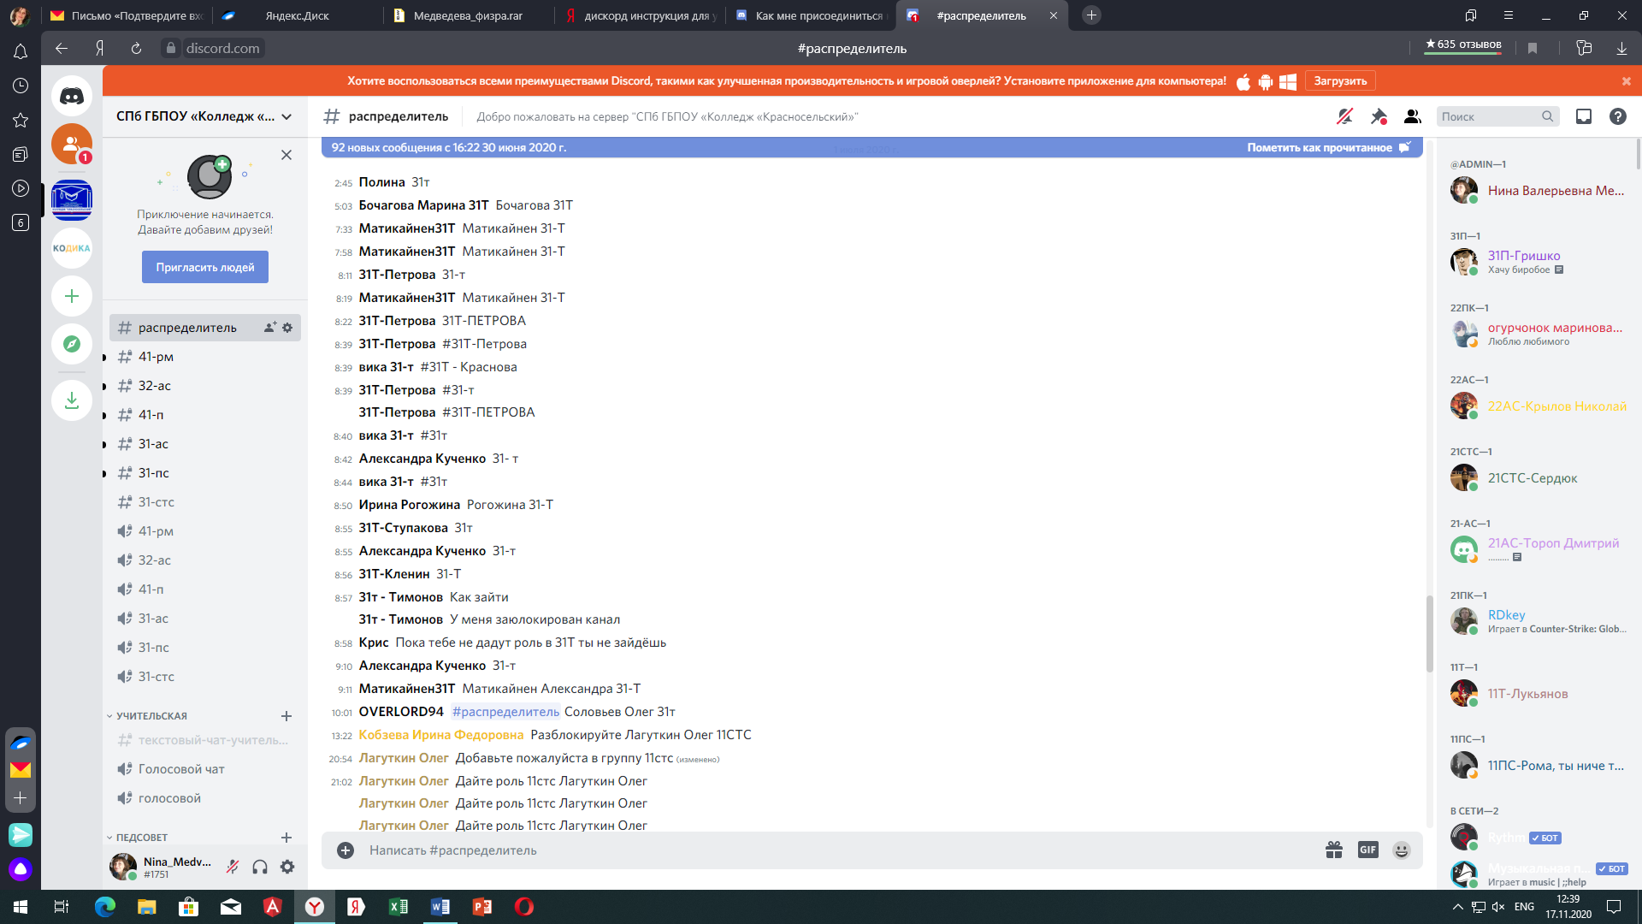
- вы можете изменить порядок списка серверов, перетаскивая значки серверов вверх и вниз.
- Вы даже можете группировать серверы вместе, перетаскивая их друг на друга!

ПРИСОЕДИНЯЙТЕСЬ К СЕРВЕРУ
Чтобы присоединиться к серверу или создать его, нажмите на значок "+" в самом низу списка серверов.
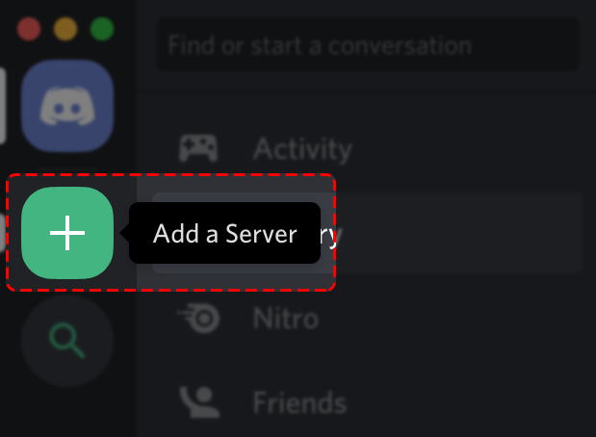
Если у вас есть ссылка приглашения сервера, вы можете вставить ссылку и нажать кнопку Присоединиться:
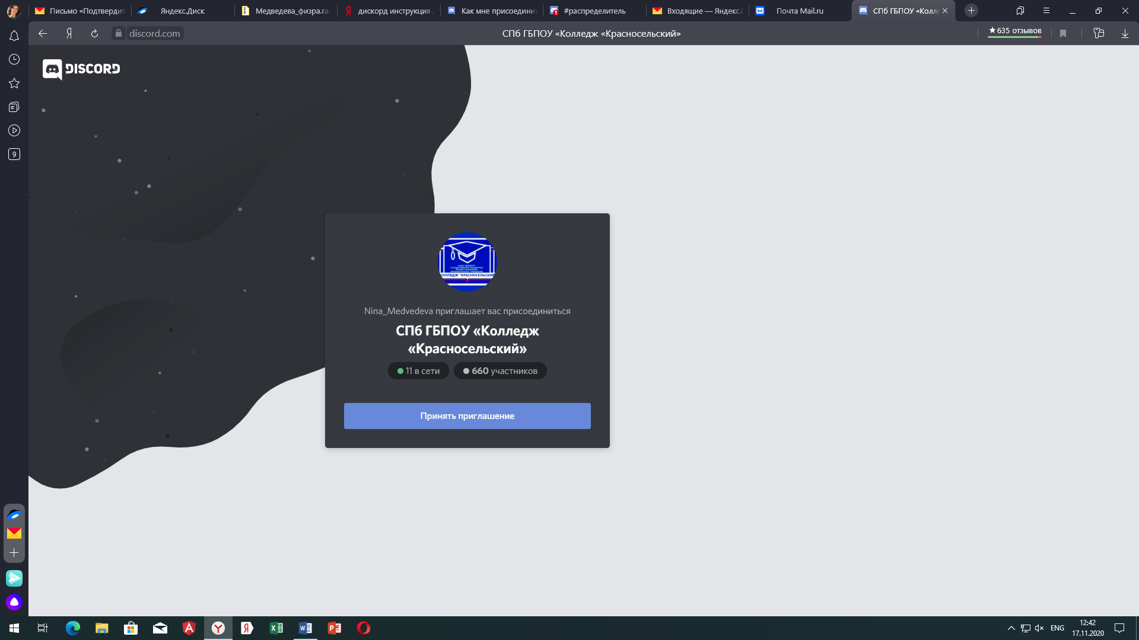

НАСТРОЙКА УЧЕТНОЙ ЗАПИСИ

Для персонализиции и настройки своего профиля, следуйте приведенным ниже инструкциям:
- Как изменить свой «аватар»
- Как изменить свое имя пользователя
- Отправка сообщения

КАК ИЗМЕНИТЬ СВОЙ АВАТАР
Шаг 1: Войдите в Настройки пользователя, нажав на значок шестеренки ⚙ ︎ в нижней левой части приложения
Шаг 2: находясь на вкладке "Мой аккаунт", нажмите кнопку "Изменить".
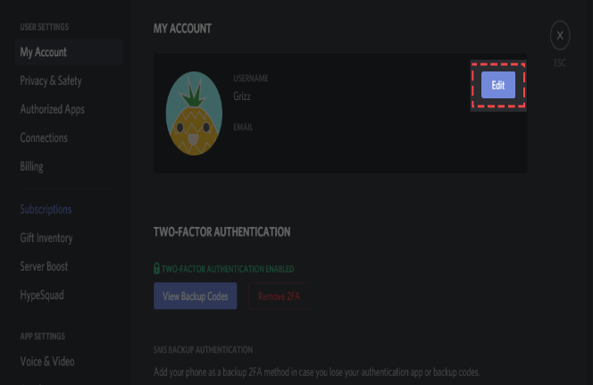
Шаг 3: затем нажмите на круг «аватара» (или маленький значок изображения прямо поверх круга «аватара»).
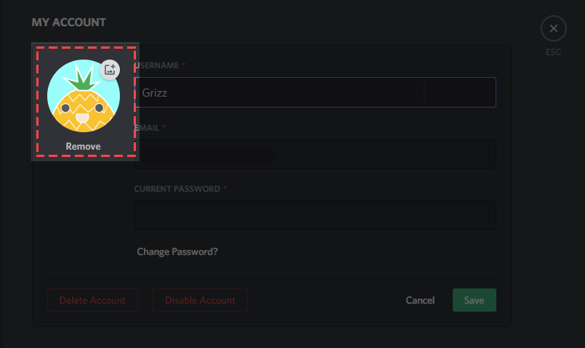

Шаг 4: Выберите изображение с вашего устройства, которое вы хотели бы использовать для своего «аватара», и подтвердите свой выбор, нажав кнопку "Выбрать"
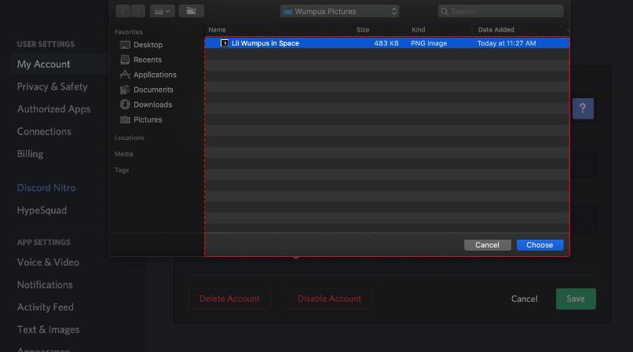
Шаг 5: как только вы нажмете кнопку "Сохранить", вы увидите свой новый «аватар» в своем профиле!
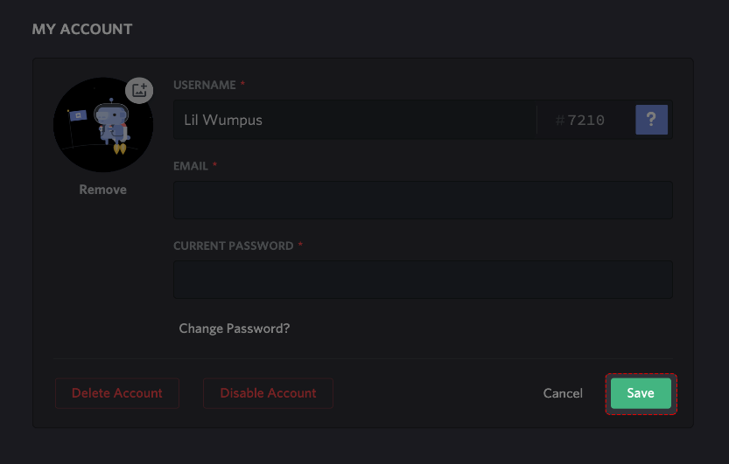

КАК ИЗМЕНИТЬ СВОЕ ИМЯ ПОЛЬЗОВАТЕЛЯ
Шаг 1: Как и изменение вашего «аватара», вам нужно будет сначала войти в Настройки пользователя, нажав на значок шестеренки ⚙ ︎
Шаг 2: находясь на вкладке "Мой аккаунт", нажмите кнопку "Изменить"
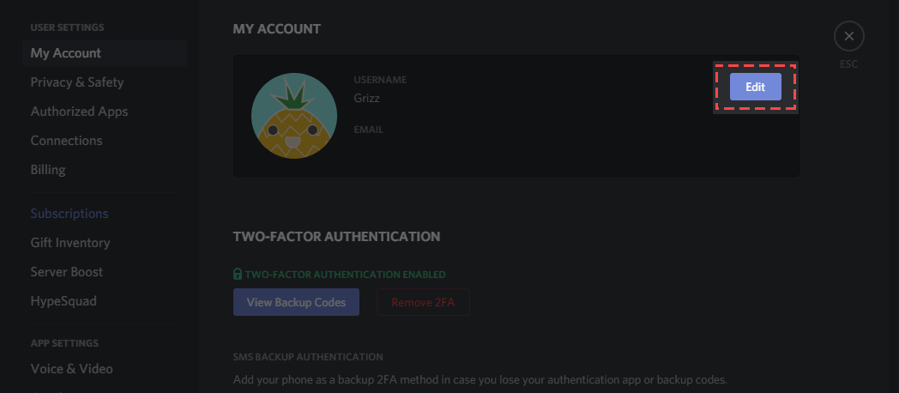
Шаг 3: На этом этапе вам нужно будет:
- Отредактируйте имя пользователя в разделе "Имя пользователя"
- Введите свой пароль в разделе "текущий пароль".
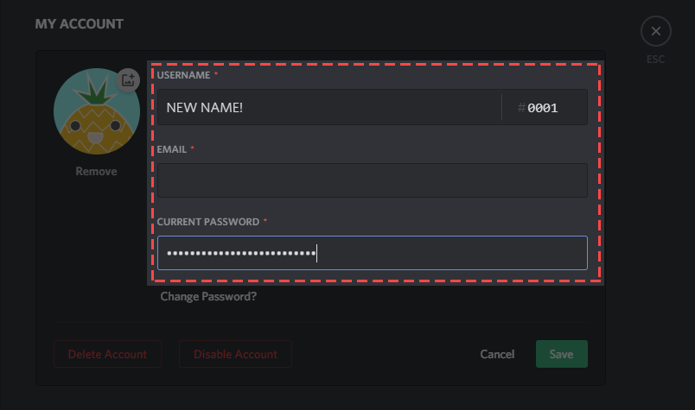

Примечание: имена пользователей чувствительны к регистру (что означает, что заглавные буквы имеют значение)!
Например: cat#1234 и CAT#1234 - это два разных имени пользователей для двух разных учетных записей!

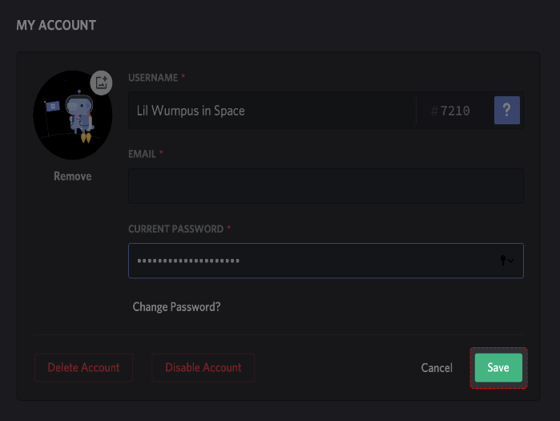
Шаг 4: Как только вы нажмете кнопку "Сохранить", вы увидите свое новое имя пользователя в своем профиле!

ОТПРАВКА СООБЩЕНИЯ
ПАНЕЛЬ ЧАТА
Если вы хотите отправить сообщение, разместить мемы или выразить себя с помощью некоторых пикантных смайликов 🔥, вы можете сделать все это с помощью удобной панели чата dandy!
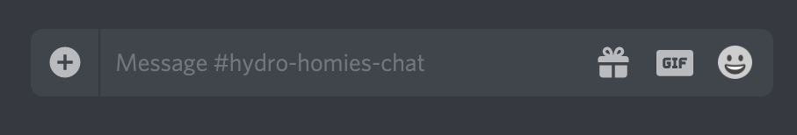
Давайте представим множество функций в панели чата!

ВЛОЖЕНИЯ
Вы можете прикрепить изображения, видео и любые другие файлы, нажав кнопку "+" в левой части панели чата.
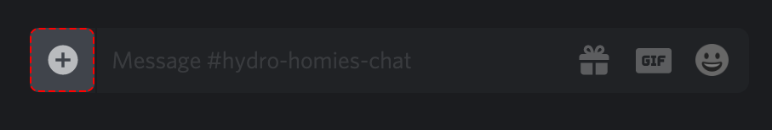
Кроме того, вы также можете перетаскивать файлы непосредственно в Discord
